Pedro's tapasbar

**Soepen**

**Vis- en schaaldieren**

**Pindasoep 6,2**

**Tomatensoep 5,6**

**Goulashsoep 6,20**

**Vissoep 7,30**

**Inktvisringen 6,4**

**Garnalen in knoflook-olie 7,8**

**Gamba’s in knoflook-olie(ongepeld) 9,9**

**Mosselen uit de oven 6,9**

**Pikante mosselen 6,9**

**Zalm v/d grill 6,9**

**Zalm met spinazie (aanrader) 8,1**

**Diverse bijgerechten**

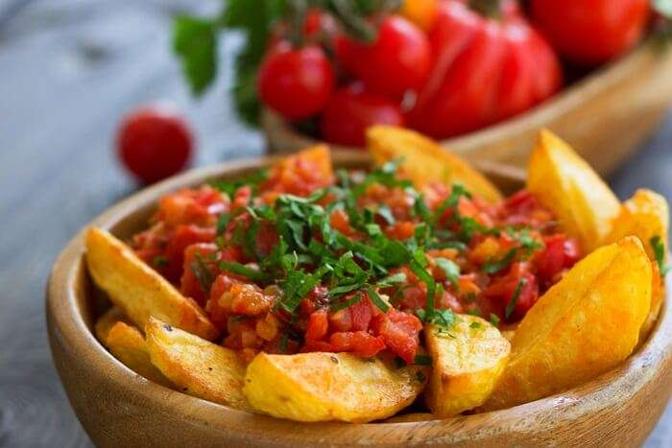

**Tomaatjes met grottenkaas uit de oven 7,7**

**Knoflook champignons 6,2**

**Warme tortilla chips 3,7**

**Patatas bravas met licht pikante saus 4**

**VERSE friet 4**

**Knoflook pasta (superlekker) 7**

**Paprika met geitenkaas uit de oven 6,8**

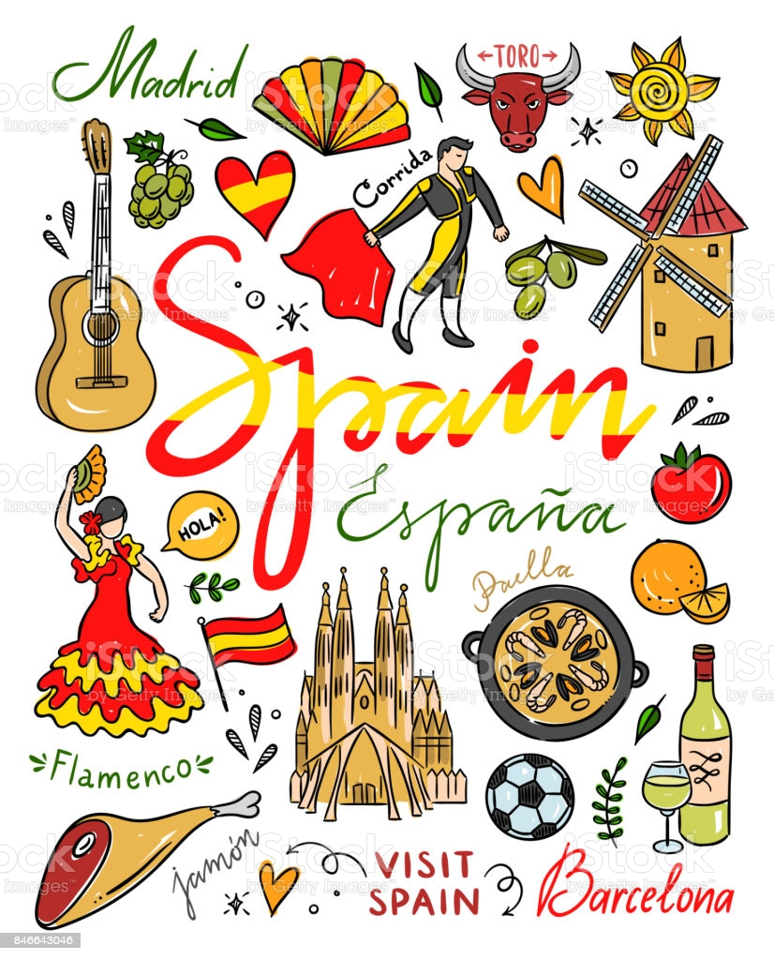

**Koude gerechten**

**2,5(!) uur onbeperkt tapassen met keuze uit de gehele menukaart voor maar € 31,50 p.p.**

***Spelregels:***

* **Max. 4 verschillende tapas per keer per tafel**
* **Niet opgegeten tapas brengen wij in rekening**
* **Alleen per tafel te bestellen**

**Op feestdagen is dit menu € 33,50p.p.**

**Serrano ham 6,8**

**Chorizo worst 4,2**

**Gevulde zoete pepers met roomkaas 6,7**

**Gemarineerde olijven 4,2**

**Garnalen met avocado & cocktailsaus 8,7**

**Stokbrood/alliolï 5,3**

**Salade van vis OF vlees 7,8**

**Aardappelsalade 3,8**

**Gerookte zalm met krabsalade 6**

**Vleesgerechten**

**Gehaktballetjes in tomatensaus 5,8**

**Spare-ribs uit de oven 7**

**V’haas medaillons met truffelsaus 9**

**Spiesjes v’haas v/d grill (2 stuks) 7**

**Biefstukjes met rozemarijn 9,9**

**Biefstukjes met pepersaus 10,2**

**Pikante kip(filet) (AANRADER) 7,2**

**Kipvleugels uit de oven 6,2**

**Pulled chicken 6,6**

***Op maandag, donderdag en vrijdag serveren wij ook heerlijke schotels!***

**Voor maar € 13,50 per schotel**

* **Schnitzel van kip of varken, frites, salade**
* **Kibbeling, frites, salade**
* **Spaghetti / garnalen / knoflook / groenten**
* **Gehaktballetjes / tomatensaus / frites**
* **Inktvisringen / frites / salade**
* **Pikante kip(filet) / frites / salade**

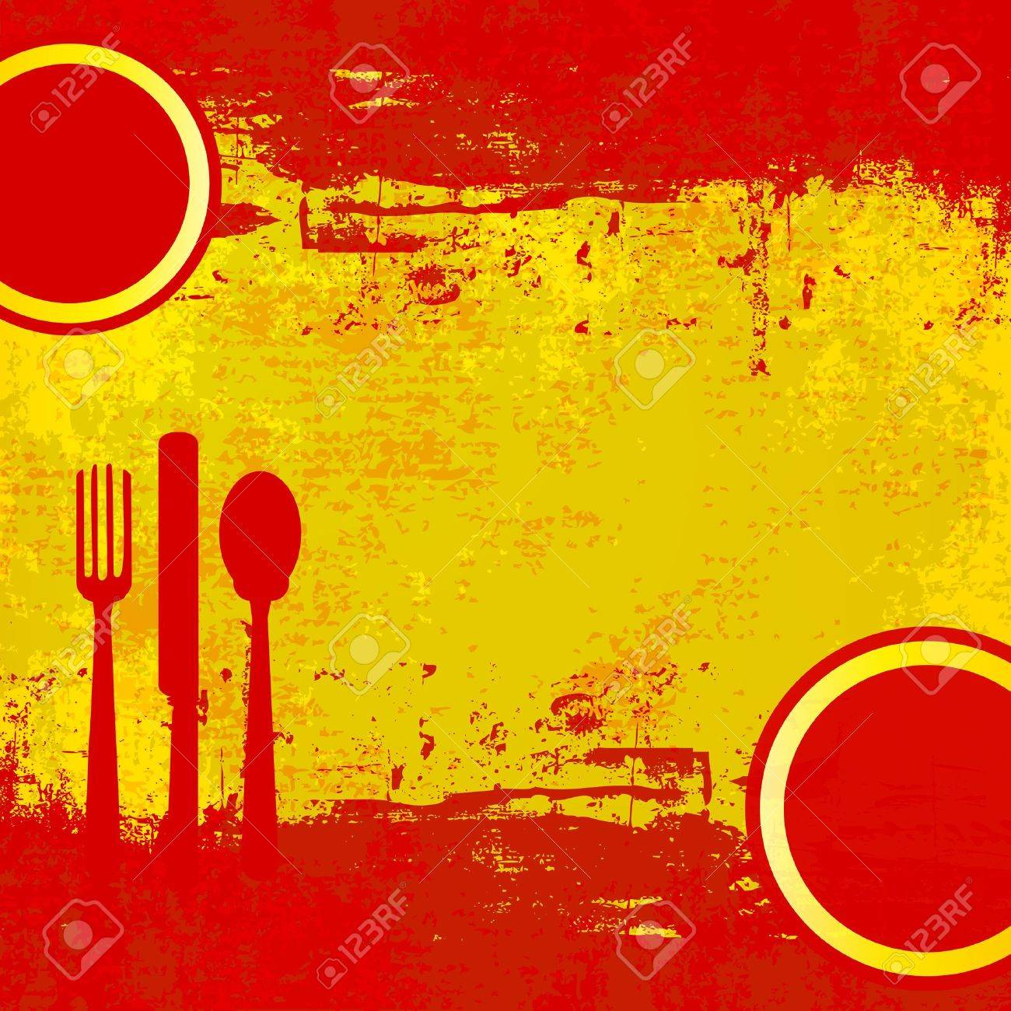

**Borrelplank (voor 2 personen)**

**€ 20,=**

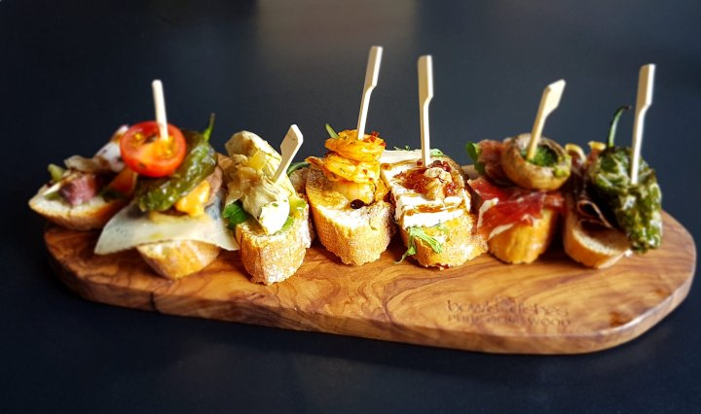

**kipspiesjes /gamba’s/ bitterballen / serrano ham / stokbrood / allioli / kaas / zalm / worstsoorten / noten**

**( deze plank is te bestellen tot 15.00u )**

**Snack plank (voor 2 personen)**

**€ 12,=**

**Bitterballen / frikandel / calamares / gehaktballetjes / nasihapjes / mini loempia / kaassticks / garnalen**

**Pintxos**

**Verse stokbroodjes belegd met wisselende smaken van vis, vlees of salades.**

**( 10 stuks voor slechts € 15,= )**

**Lunchgerechtjes**

**Koninginnehapje 8,5**

**Zacht broodje kroket 4,5**

**Stokbroodje serranoham 6**

**Stokbroodje allioli 5,3**

**Stokbroodje tonijn 6,5**

**Lunchgerechtjes**

**Uitsmijter serranoham 8,5**

**Calamares met allioli 4,5**

**Patatas bravas met pikante saus 6**

**Spaghetti met groenten en knoflook 5,3**

**Salade van vis OF vlees 6,5**

**Kan, sangria?**

**Wij vinden van wel!**

**0,5 LITER Á 10,50**

**1,0 LITER Á 19,50**